容器内流体のスロッシング挙動の検討

小久保邦雄* 後藤芳樹** 小林光男***
キーワード： タンク スロッシング 大振幅 耐震強度 粒子法 スワールリング

1. 緒言
2003年9月に起きた十勝沖地震では,北海道の製油所の重油タンクから出火するという事故が起きた.この原因は石油タンク内の液体が地震動に共振してスロッシング⁽¹⁾と呼ばれる現象が生じ,タンクの浮屋根が損傷を受けたことが原因とされている．兵庫県南部沖地震でも多くの貯水タンクに塑性バルジなどの被害が生じている^{(1～2)} ．
本研究ではスロッシングの運動を低減できる隔壁構造の検討、また従来の研究で評価が難しい大振幅のスロッシング現象， 円筒内のスワール現象の数値解析法の解析の信頼性を評価することを目的とする.

2. 実験による隔壁の影響の検討
幅860mm,高さ750mm,奥行き140mm,水位300mmの直方体タンクを振動台により加振し，各種の隔壁がある場合について兵庫県南部沖地震東西波の加速度を用いて入力加速度と応答水位を測定する.使用した隔壁モデルを図1に示す．
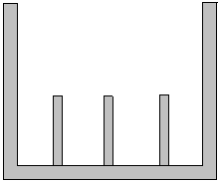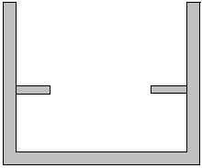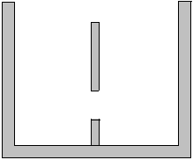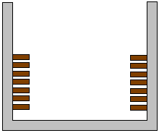
(a)縦隔壁 (b)側面隔壁 (c)窓隔壁 (d)階段状隔壁
図１ 抑制材モデル
実験結果よりスロッシングの応答水位は,縦隔壁300mm3枚の場合(a)に最も大きな効果がみられたことから,液面近傍の運動を抑制することでスロッシング運動を大きく低減できるものと考えられる. 解析方法についても検討しANSYS ver.9.0を用いて流体の流れは考えないで圧力のみを変数とする連成解析により水面の応答の解析を行った．この結果を図2に示す．
図2 解析と実験結果の比較(水位200㎜ 加速度10%)
図2より,実験値と解析結果がよく一致していることがわかる.しかし，水位が高い場合や大振幅のスロッシングではこの解法では良い近似が得られないことがわかり，タンクの耐震設計にはさらに精度の良い評価が必要であることがわかった.

３ 大振幅スロッシングと構造・流体の連成解析法
従来使用してきた有限要素法解析ソフトANSYSと流体解析ソルバSTAR-CD（非定常,自由表面解析）を用い構造・流体の連成解析および大振幅スロッシング解析を行う.計算に用いるモデルは実験と比較できるように作成した．連成解析手法には弱連成インターフェイスMpCCIを用いて構造にはANSYS， 流体にはSTAR-CDを用いて各タイムステップにそれぞれ専用ソルバを用いて構造,流体の解を転送し連成解析を進めていく. 2台のパソコンを用いてデータのやりとりを行った. この連成システムの概要を図3に示す. 解析モデルには図4に示すタンク内に高さ100,200mm厚さ3mmの隔壁(塩化ビニル製) を設置し, 水位は300mmで入力加速度は地震波の10%,を用いた. 実験でも同じ隔壁を設置し,下端の固定端のひずみゲージの応答からスロッシングが隔壁に与える影響と連成解析が精度良く一致するかを実験と解析で比較することにより確認する．
図3 連成解析システム
隔壁
図4 連成解析モデル
4. STAR-CDを用いた解析と実験結果の比較
ANSYSでは大振幅になると実験と解析が一致しなくなる.そこで流体ソルバSTAR-CDを用い入力加速度が大きい液面変位状態の解析結果と実験結果を比較し、図5に解析結果の一例を示す．図は時刻暦の液面変位の解析と実験を比較したものである．これまでの解析では入力加速度が小さく振幅が小さいときには実験と良い一致が得られたが,大振幅になると一致しなかった. しかし流体ソルバSTAR-CDを用いることで図6のように大きい液面応答変位状態でも解析と実験結果がよく一致することにより,適切な評価方法が確立できたと考える.
図5 時刻歴液面応答変位(水位100mm加速度10% 壁面近傍)
図6時刻歴液面応答変位(水位300mm加速度17.5%壁面近傍)
図7に図4に示すモデルの解析と実験結果の比較の一例を示す．隔壁高さが変化するときのひずみの時刻歴応答の解析と実験を比較したものである．隔壁高さが違う２つの結果で最大,最小ひずみおよびひずみの周期がよく一致した.このことにより本研究に用いる連成解析手法が確立できたと考える.
図7 隔壁のひずみの時刻歴応答(高さ100mm)

５ 円筒タンクにおけるスワール現象の解析
3次元スロッシング挙動を把握するため直径1060mm，高さ1000mmの円筒タンクをモデルとしスワール現象を粒子法により解析を行った．円筒タンク内，満水時h/Hを1.0とし水位0.4，粒子直径2.0×10⁻²mの粒子モデルを作成した．粒子総数は98124，時間刻み幅は 2.0×10⁻³secとし，周波数0.87Hzの正弦波で円筒タンクを強制振動させた．強制振動で解析を行うと，液面振動が時間の経過とともに激しくなり，図8に示すように流体粒子が容器内を回りだすスワール現象が生じる様子が計算された．また，水位0.4の時のスワール周期が1.2secであることがわかった．
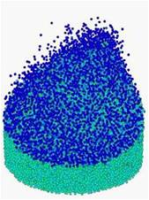
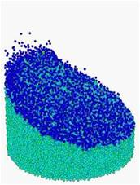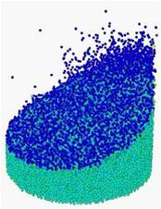
(a) 19.2sec (b) 19.4sec (c) 19.6sec
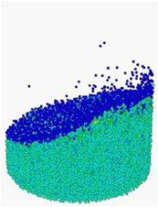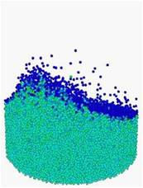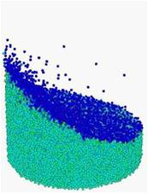
(d) 19.8sec (e) 20.0sec (f) 20.2sec

図8 スワー.ル現象（水位0.4，入力0.87Hz）

６. 結言
大きな液面変位を生じるスロッシングを評価するには流れの解析が可能な流体解析ソフトを用いる必要がある.また,流体により変形を受ける隔壁の応力（ひずみ）の時刻歴応答が実験と解析結果でよく一致し連成評価が可能となったと考える. 大振幅のスロッシングおよび構造流体連成評価が可能になり,タンクの強度評価に有用なデータを解析により得る見通しが得られた.

＜参考文献＞
(1)畑山,座間：2003年十勝沖地震の際の長周期地震動,独立行政法人消防研究所(2003)
(2)阪神淡路大震災における石油タンクの座屈強度に関する調査研究報告書,消防研究所技術資料第31号(1996)
479（1989）

